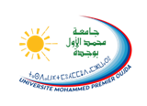
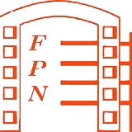
Royaume du Maroc
Université Mohamed 1er
Faculté Pluridisciplinaire Nador

المملكة المغربية
جامعة محمد الأول
الكلية المتعددة التخصصات بالناظور

ندوة وطنية في موضوع:التعمير والبناء والحكامة الترابية
وذلك يومي 02 و03 مارس 2017
استمارة المشاركة

الاسم الكـــــامـــل :
الصفــــــــــــــــــــــــــة :
المؤسســــــــــــــــــــة :
الـــعــــــــنـــــــــــــوان :
الــهــاتـــــــــــــــــــــــف :
البريد الإلكتروني :
المحور المــــــخــــتار :

عنوان المداخلة :

ملخص المداخلة :

ـــــــــــــــــــــــــــــــــــــــــــــــــــــــــــــــــــــــــــــــــــــــــــــــــــــــــــــــــــــــــــــــــــــــــــــــــــــــــــــــــــــــــــــــــــــــــــــــــــــــ
يرجى التوصل بموضوع المداخلة قبل : 04/02/ 2017 على العنوان الآتي: imadgrh84@gmail.com أو: akharta@gmail.com

ـــــــــــــــــــــــــــــــــــــــــــــــــــــــــــــــــــــــــــــــــــــــــــــــــــــــــــــــــــــــــــــــــــــــــــــــــــــــــــــــــــــــــــــــــــــــــــــــــــــــ

